

Direzione Coesione Sociale

Documento per la descrizione dei metadati degli shape file scaricabili dal DBgeografico pubblicati sul Geoportale della Regione Piemonte
dei dati areali e puntuali relativi al progetto “Aree Scolastiche”

note a cura di: Arch. G.Verda

Gli shape file scaricabili dalla pubblicazione sul Geoportale Regionale si riferiscono a due layer specifici definiti come: Aree Scolastiche e Punti.

I punti rappresentano la geolocalizzazione sul baricentro dell’edificio scolastico ed una serie di attributi di seguito riportati. Le aree scolastiche rappresentano una serie di poligoni che definiscono l’area di pertinenza dell’edificio scolastico intesa come area che accorpa eventuali edifici puntuali afferenti allo stesso plesso scolastico. Di seguito vengono descritti i tracciati record e le sintesi descrittive.

Descrizione Shape file “PUNTI.shp”

num ord | nome campo | tipo | nome tipo | lungh | prec | desc campo | Poss. valorizz | note
0 | id_progr_scuole_pt | int | Int4 | -1 | 0 | id univoco identificativo del punto assegnato manualmente | id crescente
1 | fk_uuid_edifc | Qstring | varchar | 500 | -1 | id univoco identificativo del punto assegnato automaticamente | id automatico
2 | fonte | Qstring | varchar | 500 | -1 | data assegnazione attributi sorgente | 21-10-2014
3 | tipo_edi | Qstring | varchar | 500 | -1 | tipo edificio | E-S  E-P
4 | agg | Qstring | varchar | 500 | -1 | null | data
5 | pro | Qstring | varchar | 500 | -1 | sigla targa provincia | AL  AT  BI  CN  NO  TO  VB  VC | ridurre a 2 chr
6 | comune | Qstring | varchar | 500 | -1 | nome comune |  | normalizzati in base all'assenza di apostrofi e lettere accentate '=asci 096
7 | ristat | Qstring | varchar | 500 | -1 | codice istat comune anteponendo prefisso"R"
8 | istat | Qstring | varchar | 500 | -1 | codice istat comune
9 | tipo_scu | Qstring | varchar | 500 | -1 | grado scolastico edificio scolastico
10 | deno_scu | Qstring | varchar | 500 | -1 | eventuali denominazione dei P.E.S
11 | ind_scu | Qstring | varchar | 500 | -1 | eventuale indirizzo dei P.E.S.
12 | c_sede_i | Qstring | varchar | 500 | -1 | eliminare
13 | ind_stu | Qstring | varchar | 500 | -1 | eventuale indirizzo distudio dei P.E.S.
14 | rcerp | Qstring | varchar | 500 | -1 | Codice Edificio Regione Piemonte anteponendo prefisso"R" |  | ridurre a 16 chr
15 | cerp | Qstring | varchar | 500 | -1 | Codice Edificio Regione Piemonte |  | ridurre a 16 chr
16 | cem | Qstring | varchar | 500 | -1 | Codice Edificio Miur |  | ridurre a 16 chr
17 | coord_x | double | numeric | 15 | 5 | coordinata X nel sistema di proiezione utm-wgs84 32632 |  | Aumentare a 6 cifre decimali
18 | coord_y | num | double reale | 15 | 5 | coordinata Y nel sistema di proiezione utm-wgs8432632 |  | Aumentare a 6 cifre decimali
19 | fi | num | double reale | 15 | 5 | coordinata LAT nel sistema di proiezione geographic 4326 |  | Aumentare a 6 cifre decimali
20 | lambda | num | double reale | 15 | 5 | coordinata LON nel sistema di proiezione geographic 4326 |  | Aumentare a 6 cifre decimali
21 | note_gg | Qstring | varchar | 500 | -1 | punto rappresentato dalle coppia di coordinate nel sistema geographic 4326
22 | flg_statal | Qstring | varchar | 500 | -1 | flag statale |  | ridurre a 2 chr
23 | flg_parita | Qstring | varchar | 500 | -1 | flag paritaria |  | ridurre a 2 chr
24 | flg_comuna | Qstring | varchar | 500 | -1 | flag comunale |  | ridurre a 2 chr
25 | flg_privat | Qstring | varchar | 500 | -1 | flag privata
26 | note | Qstring | varchar | 500 | -1 | eventuale campo note | x | attualmente rappresenta punti non coincidenti con edifici della BDTRE
27 | data_edit | Qstring | timestamp | 254 | 0 | eventuale data di aggiornamento
28 | user_edit | Qstring | varchar | 50 | -1 | codice identificativo del soggetto che ha effettuato la modifica

Una sintetica rappresentazione dei layer punti è rappresentata dalle seguenti immagini dove nella prima si evidenziano due punti: il primo è riferito ad un edificio principale (num. 2702 e contraddistinto da una tematizzazione a punto rosso), il secondo da un edificio subordinato o non principale (num. 3037 e contraddistinto da una tematizzazione a croce blu). Nella seconda immagine gli stessi con lo sfondo dell’ortofoto 2010.

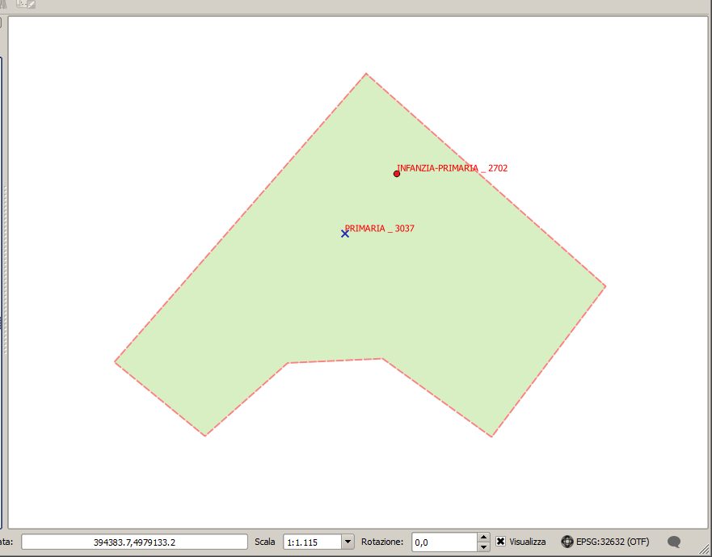

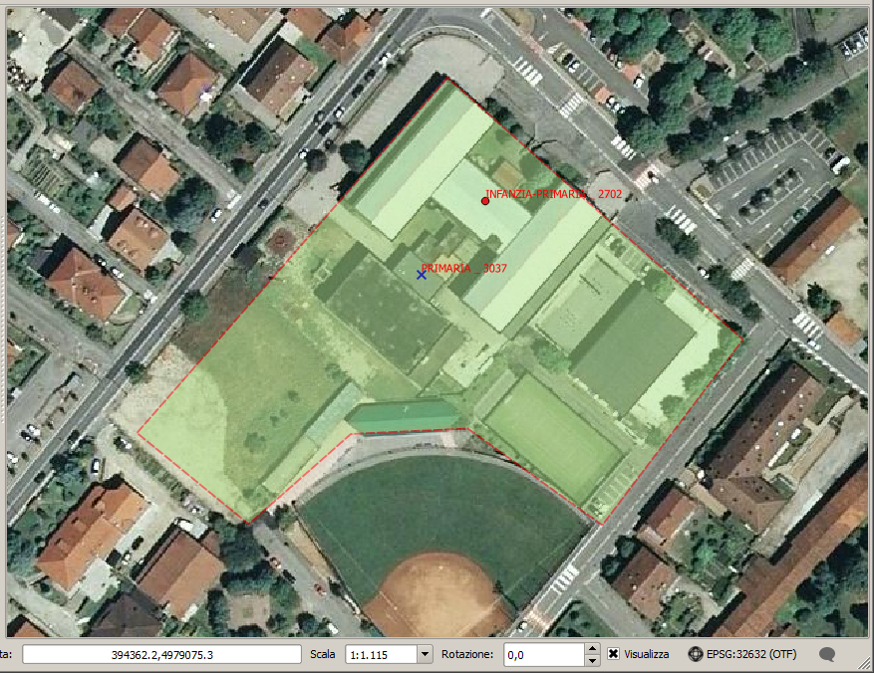

In questo esempio gli attributi dell’edificio principale sono:

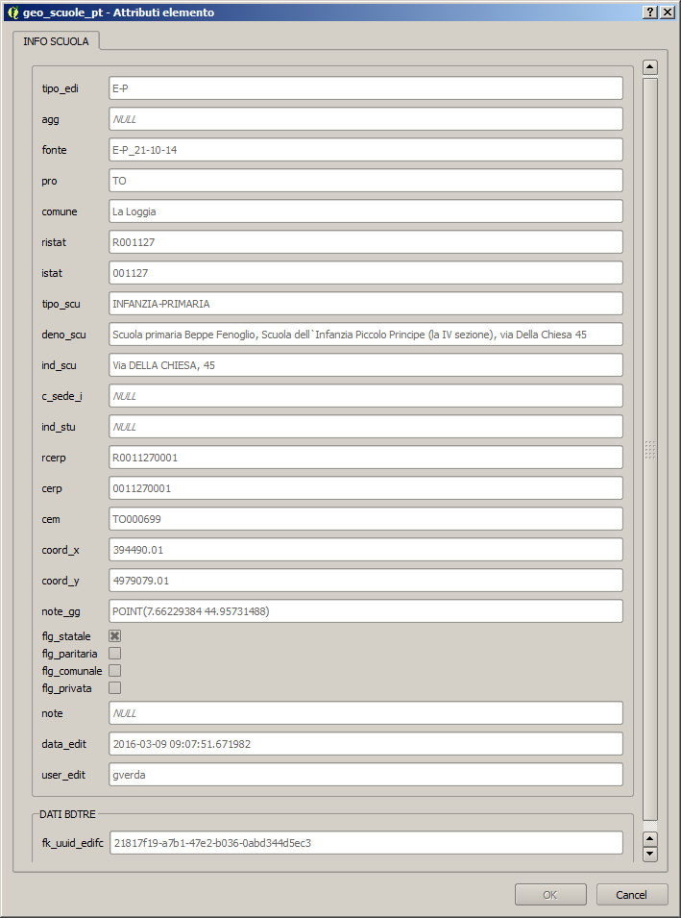

Mentre gli attributi dell’edificio subordinato sono:

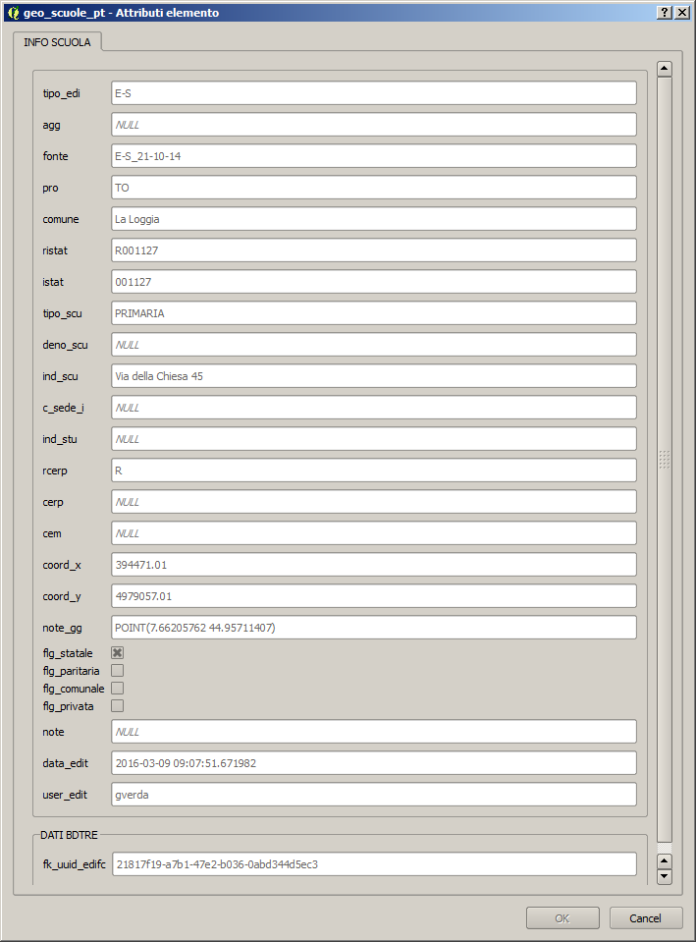
Descrizione Shape file “AREE SCOLASTICHE.shp”

n ord | nome campo | tipo | nome tipo | lungh | prec | desc campo | Poss. valorizz | note
0 | uuid_pe_uins | QString | varchar | 36 | -1 | id univoco identificativo del poligono assegnato automaticamente dal DB | id crescente
1 | pe_uins_ty | QString | varchar | 50 | -1 | id univoco identificativo del poligono assegnato automaticamente | Struttura scolastica
2 | pe_uins_nm | QString | varchar | 50 | -1 | id univoco identificativo del poligono assegnato automaticamente
3 | pe_uins_pa | QString | varchar | 50 | -1 | data assegnazione attributi sorgente
4 | id_orig | int | Int-4 | -1 | 0 | id univoco identificativo del poligono assegnato manualmente
5 | sigla_prov | QString | varchar | 2 | -1 | sigla targa provincia | AL  AT  BI  CN  NO  TO  VB  VC | ridurre a 2 chr
6 | ristat | QString | varchar | 254 | -1 | codice istat comune anteponendo prefisso"R" |  | ridurre a 11 chr
7 | Toponimo_comune | QString | varchar | 254 | -1 | nome comune |  | normalizzati in base all'assenza di apostrofi e lettere accentate '=asci 096
8 | as_grado | QString | varchar | 50 | -1 | Grado scolastico | INF  PRI  S1G  S2G  PAL  F.P  NID
10 | flg_statal | QString | varchar | 50 | -1 | codice istat comune anteponendo prefisso"R"
11 | flg_parita | QString | varchar | 2 | -1 | flag paritaria
12 | flg_privat | QString | varchar | 2 | -1 | flag privata
13 | flg_comuna | QString | varchar | 2 | -1 | flag comunale
14 | as_ceasp | QString | varchar | 50 | -1 | codice edificiio area scolastica Piemonte
15 | cod_sede_par | chr | stringa | 254 | 0 | P.E.S. Paritarie
16 | note_par | Qstring | varchar | 50 | -1 | eventuali denominazioni P.E.S. Paritarie
17 | note_pri | Qstring | varchar | 500 | -1 | eventuali denominazioni P.E.S. Private
18 | note_cod | Qstring | varchar | 500 | -1
19 | fk_metaope | int | Int4 | -1 | 0 | Codice aggiornatore
20 | link_scheda_as | Qstring | text | -1 | -1 | Campo catenato necessario per link alla tavola

Una sintetica rappresentazione del layer Aree Scolastiche è la seguente:

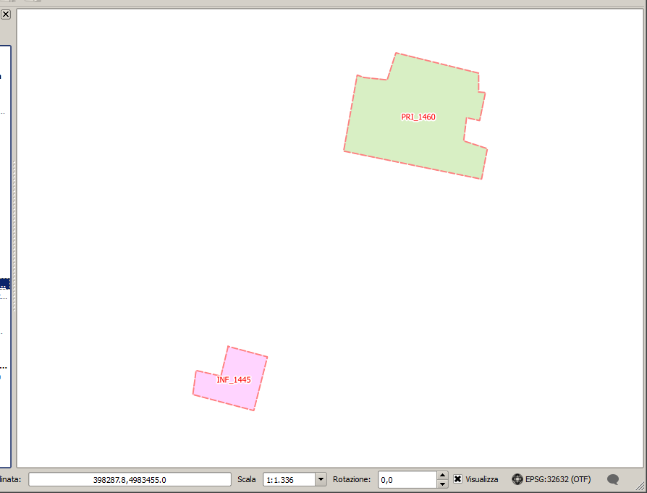

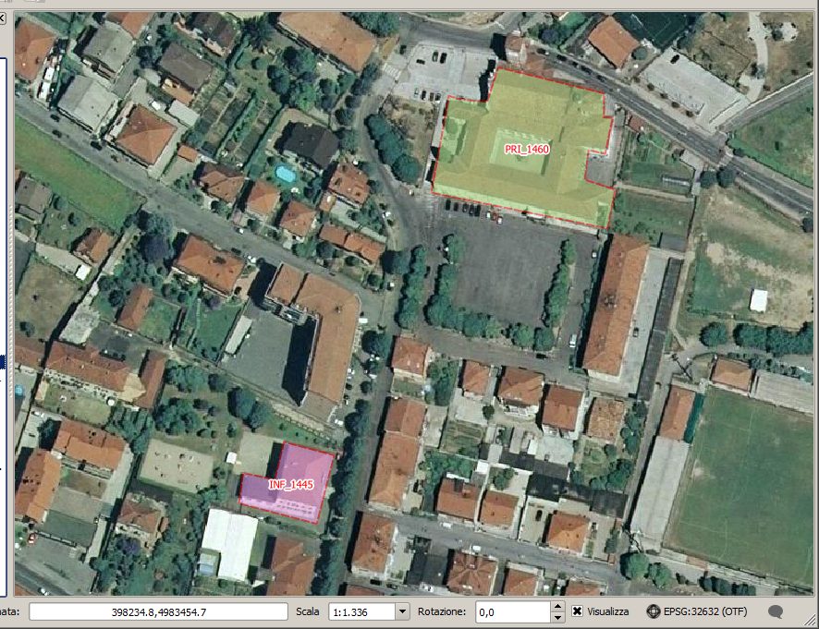

Nel caso in esempio sono rappresentate due aree tematizzate in rosa se edifici “non statali” (Area INF-1445) ed in verde se “Statali” ” (Area PRI-1460). Inoltre nella tematizzazione sono visibili come etichette catenate il campo grado_as.

Gli attributi di questo layer poligonale sono:

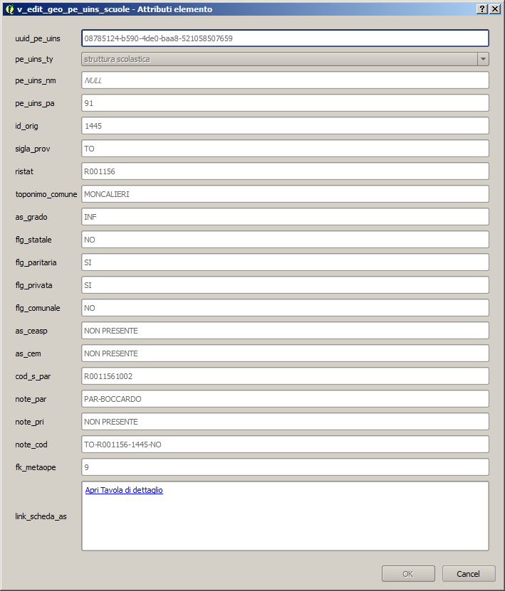

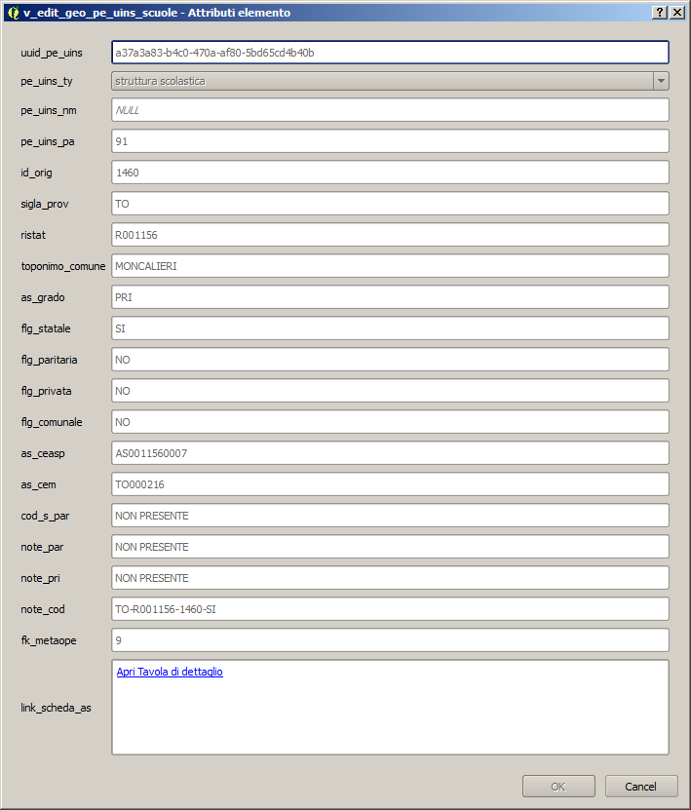

La potenzialità di tale approccio consente di non trattare ogni singolo punto “fine a se” anche se contiene tutte le informazioni legate alle informazioni sull’edificio scolastico ma, utilizzando le tecniche G.I.S. di “overlay”, di estrarre tutti i punti (edifici) che insistono all’interno di una stessa area a carattere “scolastico” eventualemnte sommando valori che prima erano solo dell’entità “Punto” ad esempio sommando la popolazione scolastica che afferisce ad ogni area e quindi partendo da un dato granulometricamente di livello base ad una generalizzazione che tenga conto degli attributi esistenti complessivamente nell’area.

